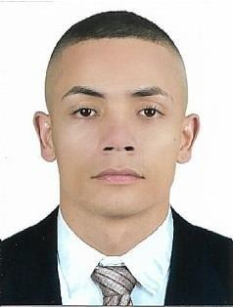

MAICOL SALDARRIAGA MORENO 1.128.477.713
3233197790
Cra 71 96 91
Castilla - Medellín

Información Personal
CEDULA DE CIUDADANIA 1.128.477.713
LUGAR Y FECHA DE NACIMIENTO Medellín, 04 de mayo de 1991 EDAD 34 Años
ESTADO CIVIL Soltero
LICENCIA DE CONDUCCIÓN A2
LIBRETA MILITAR Primera clase

Formación Académica Curso: Vigilancia Curso: Escolta
Curso: Atención al cliente

Curso: Guía canino para la detección de explosivos

Perfil laboral

Soy una persona responsable, dispuesto aprender y con toda la disponibilidad para trabajar tengo formación como personal de la seguridad cuento con los cursos de vigilancia, escolta y servicio al cliente. Hice el curso de guía canino para la detección de explosivos.

Me he desempeñado como operario especialista en guarnecedor, cortador y solador en el proceso para la fabricación de calzado.

También tengo experiencia como conductor para clínicas transportando pacientes y funcionarios, en aplicaciones como Didi, Indirver y Uber en el área metropolitana y sus alrededores, manejo todas las aplicaciones como App Waze, App Google Maps, entre otras.

Cuento con vehículo propio (motocicleta) me se desplazar mediante el uso de direcciones en la ciudad.

Experiencia Laboral Cueros Vélez – Operario
Agosto 2017 – Mayo 2020
Jefe Inmediato: Cesar Avendaño 3186926151

- Corte laser, troquelar, estampar, gravar.

Rhino – Operario
Junio 2014 – Julio 2017
Jefe Inmediato: José Luis García 3003230082

- Cortar, guarnecer, solar.

Jorge Beltrán – Operario
Junio 2006 – Julio 2021
Jefe Inmediato: Jorge Beltrán 3128503022

- Cortar, guarnecer, solar.

Transportes Hospitalarios
Marzo 2024-Marzo 2025
Jefe Inmediato: Ofelia Sepulveda

- Conductor.

Referencias Personales

José Luis Beltrán Programador de software Independiente
Cel. 3003230082

José Luis Zúñiga Ingeniero Físico
Free Lance
Cel. 3195675062

Referencias Familiares

Yeimi Carolina Saldarriaga Moreno Contadora Finescor SAS
Cel. 3016996044

Claudia Patricia Saldarriaga Moreno Ama de casa Cel. 3174711934

